Q11.
Transport
How do these young people go to school?
Marta | Me gusta ir en taxi.
Juan | Siempre voy en tren.
Carolina | Voy a pie, está cerca.
Sonia | Viajo en el coche de mi padre.
Ana | Prefiero ir en metro.

Complete the sentences with the correct name.
Example: . . . . . . . . .Marta. . . . . . . . .goes by taxi.

(a) . . . . . . . . . . . . . . . . . . . . . . . . . goes by underground.

(b) . . . . . . . . . . . . . . . . . . . . . . . . . walks to school.

(c) . . . . . . . . . . . . . . . . . . . . . . . . . goes by car.

(d) . . . . . . . . . . . . . . . . . . . . . . . . .goes by train.
(Total for Question = 4 marks)

Q13.
The weather

What is the weather like?

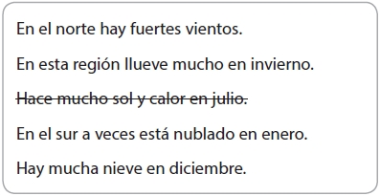

Put a cross in the four correct boxes.
(Total for Question = 4 marks)
